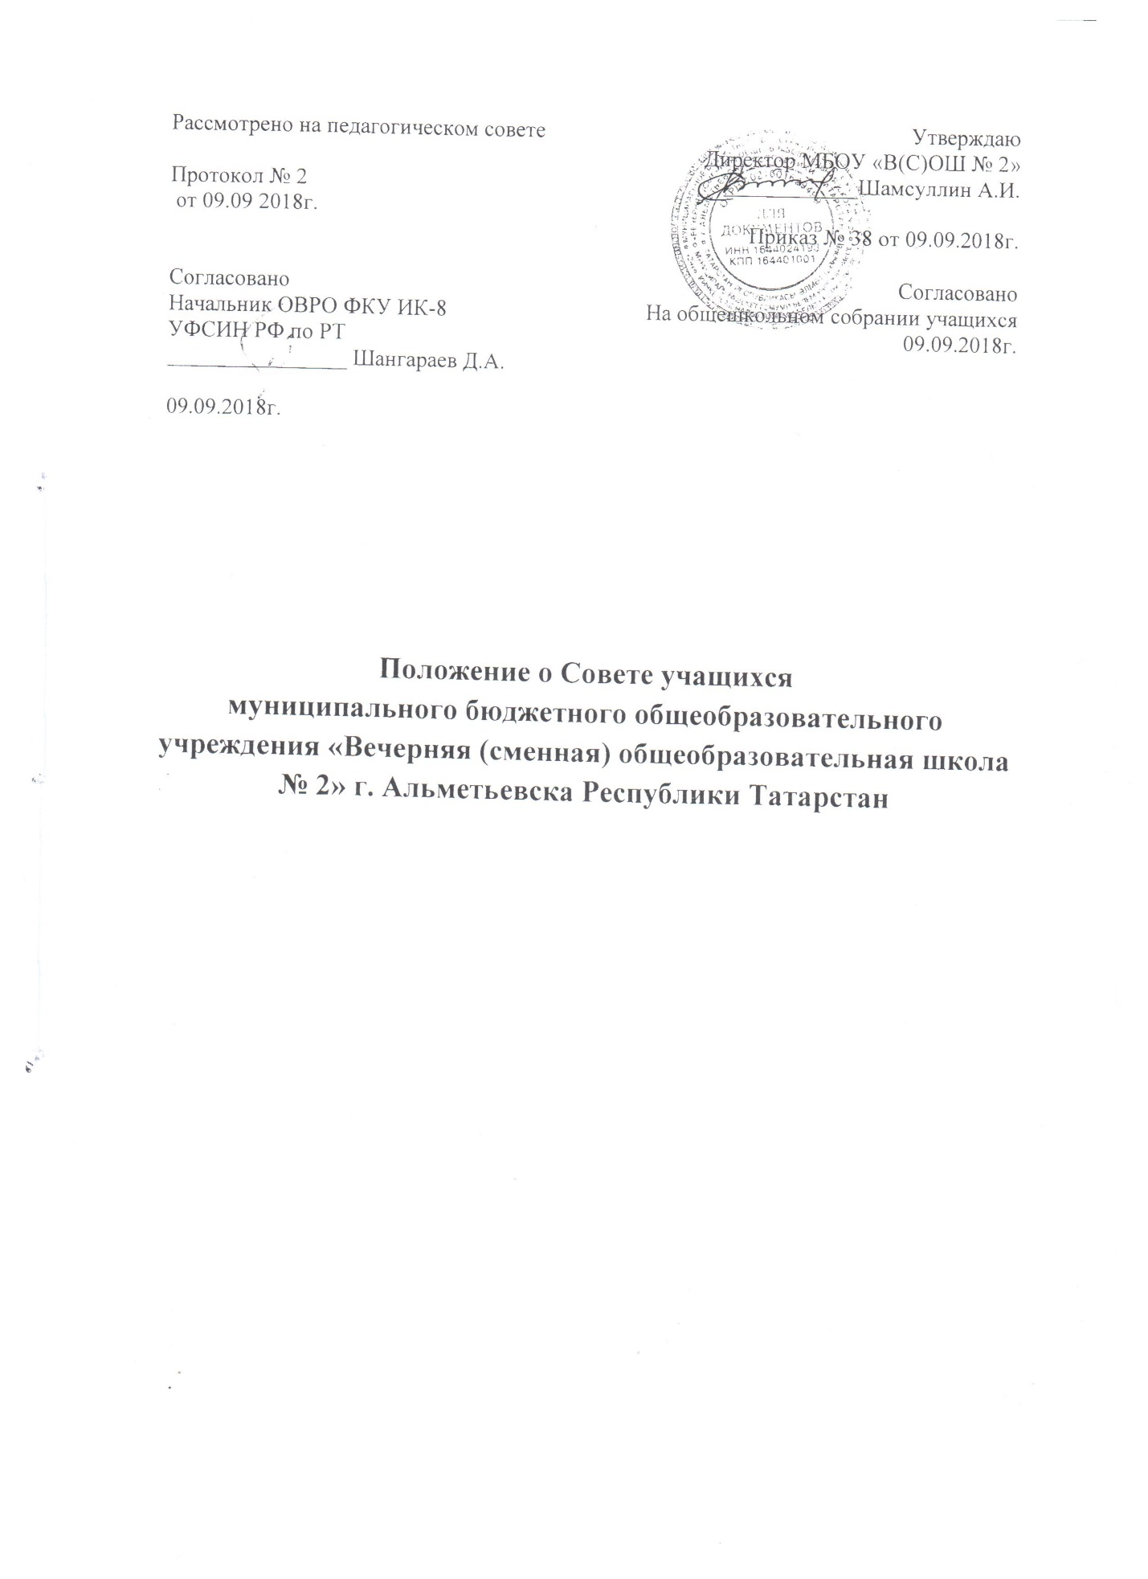

Положение о Совете учащихся
муниципального бюджетного общеобразовательного учреждения «Вечерняя (сменная) общеобразовательная школа № 2» г. Альметьевска Республики Татарстан

  - Настоящее Положение о Совете учащихся муниципального бюджетного общеобразовательного учреждения «Вечерняя (сменная) общеобразовательная школа № 2» г. Альметьевска Республики Татарстан (далее –Положение) разработано в соответствии со ст.26 Федерального закона № 273-ФЗ «Об образовании в Российской Федерации», Уставом муниципального бюджетного общеобразовательного учреждения «Вечерняя (сменная) общеобразовательная школа № 2» г. Альметьевска Республики Татарстан.
  - Настоящее Положение структуру, срок полномочий, компетенцию, порядок формирования и деятельности Совета учащихся, порядок принятия решения и их исполнения.
1.3. Целью деятельности Совета учащихся является реализация права учащихся на участие в управлении муниципального бюджетного общеобразовательного учреждения «Вечерняя (сменная) общеобразовательная школа № 2» г. Альметьевска Республики Татарстан (далее-Школа), поддержка и развитие инициативы учащихся в жизни муниципального бюджетного общеобразовательного учреждения «Вечерняя (сменная) общеобразовательная школа № 2» г. Альметьевска Республики Татарстан, защита прав учащихся Школы.
МБОУ «Вечерняя (сменная) общеобразовательная школа № 2» г. Альметьевска Республики Татарстан предоставляет Совету учащихся необходимую информацию.
1.4. Совет учащихся является постоянно действующим коллегиальным органом, представляющим учащихся.
2. Основные функции Совета
Основными функциями Совета являются:
2.1. Планирование своей деятельности.
2.2. Обеспечение участия учащихся в управлении школы.
2.3. Представление и защита прав и интересов учащихся.
2.4. Предоставление мнения при принятии локальных нормативных актов, затрагивающих права и законные интересы учащихся.
3. Права Совета
В соответствии со своей компетенцией, установленной настоящим Положением, Совет имеет право:
3.1. Обращаться к администрации:
- с ходатайством о поощрении учащихся;
- за консультациями по вопросам нормативно-правового обеспечения деятельности органов ученического управления;
- с предложениями по улучшению организации образовательного процесса;
3.2. Принимать участие в:
- планировании, организации и проведении внешкольных мероприятий;
-разработке локальных нормативных актов школы в пределах своей компетенции;
-установлении требований к одежде учащихся;
-научно-практических конференциях молодежи различного уровня;
-проведении опросов среди учащихся и родителей в пределах своей компетенции.
4. Компетенция Совета
- планирование, организация и проведение внешкольных мероприятий
- разработка и реализация социально значимых проектов;
- участие в организации дежурства;
- проведение опросов среди учащихся;
- сбор предложений учащихся к администрации муниципального бюджетного общеобразовательного учреждения «Вечерняя (сменная) общеобразовательная школа №2» г. Альметьевска РТ и коллегиальным органам управления;
- встречи с администрацией Школы по мере необходимости;
- внесение предложений по вопросам организации учебно- воспитательного процесса;
- внесение предложений администрации Школы о поощрении учащихся;
- согласование локальных нормативных актов, затрагивающих права и законные интересы учащихся.
5. Порядок формирования и регламент работы
5.1. Состав Совета формируется путем процедуры выборов представителей из первичных классных коллективов 9-12-х классов в количестве не менее 7 членов на один год..
5.2. Возглавляет Совет председатель, избираемый из числа его членов путем открытого голосования простым большинством голосов, который:
- организует ведение документации;
- координирует деятельность членов Совета и привлекаемых к его работе лиц;
- ведет заседания Совета;
- предоставляет администрации школы мнение Совета при принятии локальных нормативных актов, затрагивающих права и законные интересы учащихся.
5.3.В случае отсутствия председателя Совета его обязанности исполняет заместитель председателя Совета.
5.4. Заседания Совета проводятся по мере необходимости, но не реже одного раза в квартал.
5.5. Кворумом для принятия решений является присутствие на заседании Совета более половины его членов.
5.6. Решения принимаются простым большинством голосов членов Совета, присутствующих на заседании. В случае равенства голосов решающим является голос его председателя. В случае несогласия председателя с принятым решением, он выносит вопрос на рассмотрение администрации школы.
5.7. Решения Совета учащихся принимаются простым большинством голосов путем открытого голосования. Решения Совета учащихся по вопросам организации учебно-воспитательного процесса носят рекомендательный характер для педагогического коллектива и администрации Школы. Администрация Школы обязана проинформировать Совет учащихся о принятых мерах по исполнению рекомендаций и предложений в течение 15 дней со дня со дня принятия ими соответствующего решения.

